 | Министерство науки и высшего образования Российской Федерации  Федеральное государственное автономное образовательное учреждение  высшего образования  «Московский государственный технический университет  имени Н.Э. Баумана  (национальный исследовательский университет)»  (МГТУ им. Н.Э. Баумана)

ФАКУЛЬТЕТ | ИНФОРМАТИКА И СИСТЕМЫ УПРАВЛЕНИЯ
КАФЕДРА | СИСТЕМЫ ОБРАБОТКИ ИНФОРМАЦИИ И УПРАВЛЕНИЯ

РУБЕЖНЫЙ КОНТРОЛЬ 1

ДИСЦИПЛИНА: «Парадигмы и конструкции
языков программирования»

Выполнил: студент гр. ИУ5-34Б |  | _________________ Бутузов Р.А.  (Подпись) (Ф.И.О.)
Проверил: |  | _________________ Гапанюк Ю.Е.  (Подпись) (Ф.И.О.)
Дата сдачи (защиты):
Результаты сдачи (защиты):

- Балльная оценка:
- Оценка:

2026

1. Постановка задачи
Создать классы данных, тестовые списки и реализовать связи «один-ко-многим» и «многие-ко-многим». Выполнить три запроса в соответствии с вариантом В средствами языка C# с применением LINQ:
- В1. Вывести список всех глав, название которых начинается с кириллической буквы «А», и названия соответствующих книг (связь один-ко-многим).
- В2. Для каждой книги найти минимальный объём главы (по количеству страниц) среди связанных глав. Отсортировать результат по возрастанию минимального объёма (связь один-ко-многим).
- В3. Вывести все связанные пары «глава — книга», отсортированные по названию главы (связь многие-ко-многим).

2. Модель данных
- Класс Chapter (сторона «много»): Id, Title, PagesCount, BookId.
- Класс Book (сторона «один»): Id, Title.
- Класс BookChapter (связующая сущность многие-ко-многим): ChapterId, BookId.
Количество страниц главы (PagesCount) выбрано в качестве произвольного количественного признака для реализации агрегирующего запроса В2.
Для реализации связи «один-ко-многим» каждая запись главы содержит внешний ключ BookId. Для реализации связи «многие-ко-многим» используется связующий класс BookChapter. Тестовые наборы содержат 5 глав, 3 книги и 6 связей многие-ко-многим. Все первичные ключи уникальны, а внешние ключи ссылаются на существующие записи. Книги без глав при вычислении минимума отсеиваются.

3. Текст программы
C#
using System;
using System.Collections.Generic;
using System.Linq;

namespace RK1_App;

/// <summary>
/// Глава книги (сторона «много»)
/// </summary>
public class Chapter
{
public int Id { get; set; }
public string Title { get; set; } = string.Empty;
public int PagesCount { get; set; }
public int BookId { get; set; }

public Chapter(int id, string title, int pagesCount, int bookId)
{
Id = id;
Title = title;
PagesCount = pagesCount;
BookId = bookId;
}
}

/// <summary>
/// Книга (сторона «один»)
/// </summary>
public class Book
{
public int Id { get; set; }
public string Title { get; set; } = string.Empty;

public Book(int id, string title)
{
Id = id;
Title = title;
}
}

/// <summary>
/// Связующий класс для реализации связи «многие-ко-многим»
/// </summary>
public class BookChapter
{
public int ChapterId { get; set; }
public int BookId { get; set; }

public BookChapter(int chapterId, int bookId)
{
ChapterId = chapterId;
BookId = bookId;
}
}

internal class Program
{
private static void Main()
{
// 1. Тестовые наборы данных
var books = new List<Book>
{
new(1, "Архитектура ЭВМ"),
new(2, "Алгоритмы и структуры данных"),
new(3, "Паттерны проектирования")
};

var chapters = new List<Chapter>
{
new(1, "Анализ производительности процессоров", 45, 1),
new(2, "Асимптотический анализ сложности", 28, 2),
new(3, "Фабричный метод и абстрактная фабрика", 18, 3),
new(4, "Адаптер и фасад", 24, 3),
new(5, "Одиночка и прототип", 12, 3)
};

var booksChapters = new List<BookChapter>
{
new(1, 1),
new(2, 2),
new(3, 3),
new(4, 3),
new(5, 3),
new(1, 2)
};

// 2. Соединение данных «один-ко-многим»
var oneToMany = from b in books
join c in chapters on b.Id equals c.BookId
select new
{
ChapterTitle = c.Title,
c.PagesCount,
BookTitle = b.Title,
b.Id
};

// --- Задание В1 ---
// Главы, название которых начинается с «А», и названия их книг
var res1 = oneToMany
.Where(x => x.ChapterTitle.StartsWith("А", StringComparison.OrdinalIgnoreCase))
.Select(x => (Chapter: x.ChapterTitle, Book: x.BookTitle));

// --- Задание В2 ---
// Книги с минимальным числом страниц в главе, упорядоченные по возрастанию
var res2 = books
.Select(b =>
{
var bookChapters = oneToMany.Where(x => x.Id == b.Id).ToList();
return new
{
BookTitle = b.Title,
MinPages = bookChapters.Any() ? bookChapters.Min(x => x.PagesCount) : (int?)null
};
})
.Where(x => x.MinPages.HasValue)
.OrderBy(x => x.MinPages!.Value)
.Select(x => (Book: x.BookTitle, MinPages: x.MinPages!.Value));

// 3. Соединение данных «многие-ко-многим»
var manyToMany = from link in booksChapters
join c in chapters on link.ChapterId equals c.Id
join b in books on link.BookId equals b.Id
select new
{
ChapterTitle = c.Title,
BookTitle = b.Title
};

// --- Задание В3 ---
// Все связанные пары «глава — книга», отсортированные по названию главы
var res3 = manyToMany
.OrderBy(x => x.ChapterTitle)
.Select(x => (Chapter: x.ChapterTitle, Book: x.BookTitle));

// 4. Вывод результатов
Console.WriteLine("Задание В1");
foreach (var row in res1)
{
Console.WriteLine($"('{row.Chapter}', '{row.Book}')");
}
Console.WriteLine();

Console.WriteLine("Задание В2");
foreach (var row in res2)
{
Console.WriteLine($"('{row.Book}', {row.MinPages})");
}
Console.WriteLine();

Console.WriteLine("Задание В3");
foreach (var row in res3)
{
Console.WriteLine($"('{row.Chapter}', '{row.Book}')");
}
}
}

4. Результаты выполнения

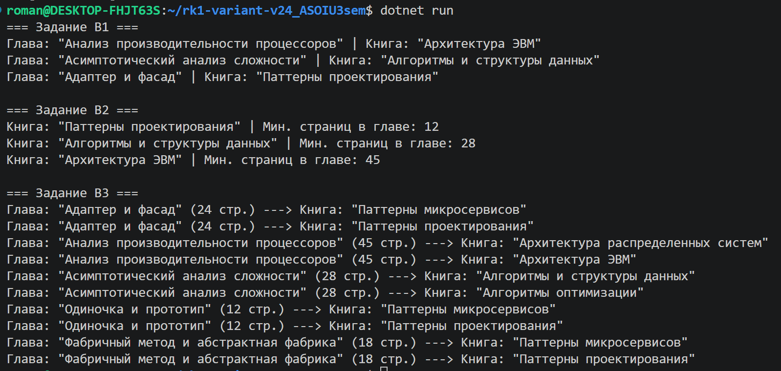

Рисунок 1 – Выполнение работы

5. Проверка результата
- В1: Найдены три главы с префиксом «А» («Анализ производительности процессоров», «Асимптотический анализ сложности», «Адаптер и фасад»). Названия их книг сопоставлены по первичному и внешнему ключам BookId == Id.
- В2: Вычислен минимум страниц для каждой книги:
  - «Паттерны проектирования» — $\min(18, 24, 12) = 12$;
  - «Алгоритмы и структуры данных» — $28$;
  - «Архитектура ЭВМ» — $45$.
Книги выведены в порядке возрастания минимума: $12 \le 28 \le 45$.
- В3: Выведены все 6 связей отношения многие-ко-многим. Запись «Анализ производительности процессоров» входит в вывод дважды, так как связана с книгами «Архитектура ЭВМ» и «Алгоритмы и структуры данных». Итоговый список отсортирован по названию главы в алфавитном порядке.
В программе использованы декларативные конструкции LINQ (join, Where, Select, OrderBy, Min), методы работы со строками StartsWith() и строгая типизация коллекций List<T>.

